Лабораторная работа №4
Тема: Работа с потоками ввода-вывода. Создание классов в Java. Запуск приложения из командной строки
Цель работы: получение практических навыков при создании классов и запуске приложений в командной строке.
Выполнение работы:
- Изучить теоретический материал.
- Изучить теоретический материал в файле Java Code Style.
- Создать приложение, в котором для товара стоимостью a руб. b коп. при оплате за него c руб. d коп. вычисляется, сколько сдачи требуется получить.
- Создать собственный класс(классы) в соответствии с вариантом, полученным в лабораторной работе по С#(Создание классов).
- Выполнить компиляцию и запуск приложения Java с помощью командной строки.
Пояснения
- Открыть блокнот и создать класс Java.
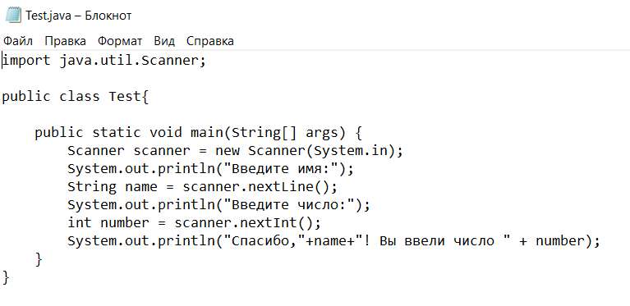
- Сохранить файл на Рабочем столе с именем Test.java(имя файла должно совпадать с именем класса).
- Выполнить компиляцию в командной строке(указать свой путь к папке JDK)
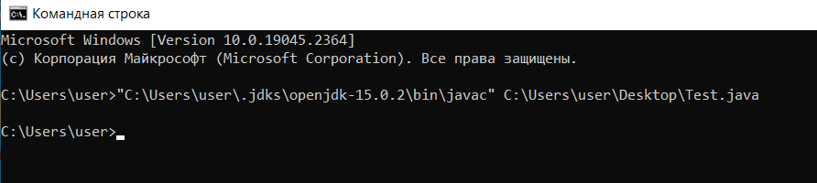
- Убедиться, что после выполнения этой команды файл Test.class появится на Рабочем столе.
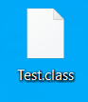
- Сменить директорию(совпадает с директорией, где находится запускаемый файл)
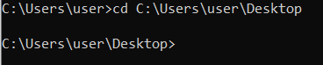
- Запустить приложение и ввести данные
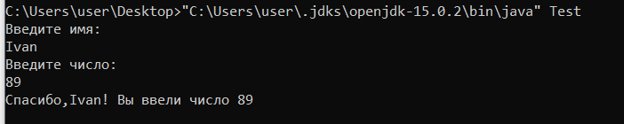
- Введите свою фамилию.

Дополнительное задание №6. Выполнить компиляцию и запуск приложения Java с помощью командной строки. В приложении должно быть не менее двух связанных классов.

Оформить отчет по выполнению заданий 3,4,5,6.
Для заданий 5-6 в отчете представьте скриншот со всеми командами.

